Cách ngắt ngang lời của chị Google không cần lệnh Hey/OK, Google
Nếu bạn là người thường xuyên nghe câu Did you know? (Bạn có biết?) không mong muốn từ Google, bạn chắc chắn sẽ thích bản cập nhật này.
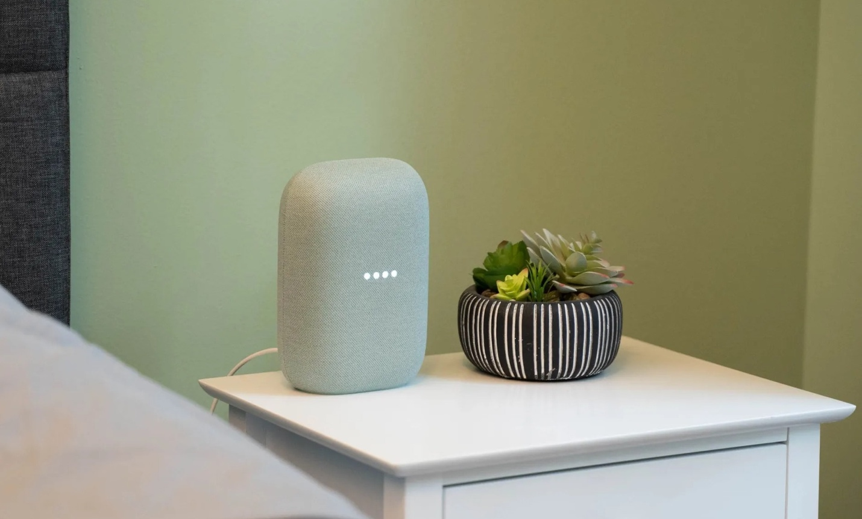
Khi bạn hỏi Google Assistant (Trợ lý ảo Google) một câu hỏi thông qua loa thông minh (smart speaker), thiết bị này sẽ cung cấp thêm nhiều thông tin liên quan. Với bản cập nhật mới nhất, bạn có thể ngắt ngang phần giải thích đó của Google Assistant không cần đọc lệnh Hey/OK, Google.
Nếu bạn hỏi Google về tình hình thời tiết hiện tại, cô trợ lý ảo này sẽ không chỉ nói về tình hình thời tiết hiện tại, cô ta còn cung cấp thêm thông tin dự báo về tình hình thời tiết của những ngày tiếp theo cùng nhiều thông tin liên quan khác.
Nếu bạn đơn giản chỉ muốn biết nhiệt độ hiện tại bên ngoài, bạn có thể ngắt ngang phần giải thích của chị Google chỉ bằng cách đọc lệnh Stop. Câu lệnh này giúp bạn tiết kiệm rất nhiều thời gian vì bạn không cần phải thực hiện lại toàn bộ quy trình giao tiếp với cô trợ lý Google như thông thường - đọc lệnh Hey/OK, Google, sau đó đọc câu lệnh mong muốn.
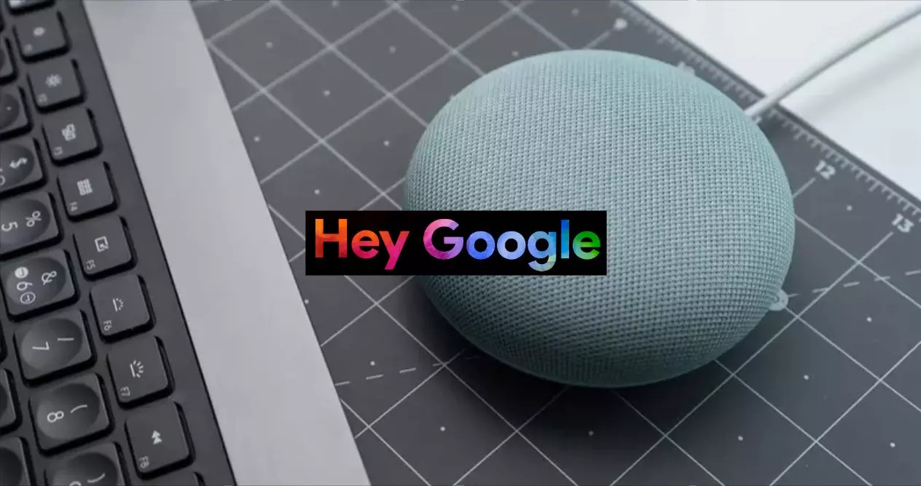
Đáng lẽ, Google nên cung cấp tính năng này ngày từ những ngày đầu ra mắt loa và màn hình thông minh, nhưng muộn còn hơn không. Nếu bạn là người thường xuyên nghe câu Did you know? (Bạn có biết?) không mong muốn từ Google, bạn chắc chắn sẽ thích bản cập nhật này.
Bản cập nhật mới sẽ được triển khai lần lượt đến từng thiết bị. Theo 9to5Google, nó sẽ đến với các màn hình (smart display) trước, sau đó mới đến các thiết bị loa thông minh. Bởi vậy, nếu bạn chưa sử dụng được câu lệnh mới với loa thông minh của mình nghĩa là bản cập nhật này vẫn chưa đến với thiết bị của bạn và bạn cần chờ thêm một thời gian nữa.
Ca Tiếu/Bành Lê
https://www.howtogeek.com/782036/you-can-finally-tell-google-to-just-stop/

